浙江工业大学第三十四届校运会

板球趣味比赛竞赛规程
一、主办单位
浙江工业大学体育运动委员会
二、承办单位
体军部
三、竞赛时间和地点
（一）时间：2023年11月10日～11日
（二）地点：屏峰校区板球场
四、参加单位
浙江工业大学各学院组队参加
五、参赛项目与办法
（一）竞赛项目
板球趣味赛
（二）参赛形式
每学院限报一支队伍，每队8人（每队必须有2名女生）
（三）赛制
采用淘汰赛制，报名截止后各学院抽签决定对阵，最后决出前三名
（四）竞赛规则
1．两队各8人（6名男生+2名女生），每队队长1名，由队长猜拳决定进攻或者防守。进攻队依次击打放在地上的5个球（每个球一次击打机会，如果漏击需击打下一个球），击球结束后持板围绕场地的标志物跑动，围绕第一排两个标志物跑动回到安全线为1分，第二排为2分，第三排位4分，第四排为6分。需在防守方将球摆放回原位前完成跑分，否则得分无效。防守方在进攻方打完最后一球开始跑动后将球快速摆放回原来位置。
防守位置可由防守方自行安排，不固定，但是不可超过防守限制标记。
进攻方每人都完成击球跑动后，累计所得分数为队伍最终得分，之后攻守交换，得分多者获胜。如果后进攻方超过先进攻方分数，比赛即刻结束。
简单来讲，进攻方的任务就是击球后在防守方将球摆放回原位之前围绕标志物跑动得尽量多的分数，防守方的任务是在击球员击球结束开始跑动后尽快将球摆放回原位。
2.击球员淘汰方式：
a.在防守方将5个球摆放回原位时未到达安全线
b.击球员击出的球在落地前被防守方接到。
3.比赛图示
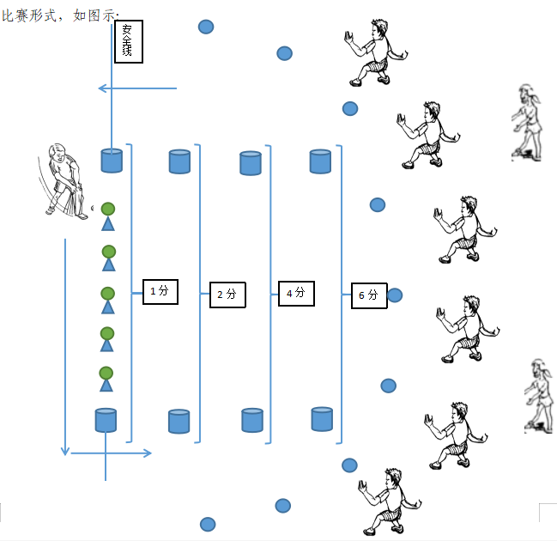

（五）报名方法与截止日期
报名日期：2023年 10月23日前，将报名表电子稿发至tjb01@zjut.edu.cn，并注明联系人与联系电话。咨询电话:王新 18624081381
（六）体育军训部拥有板球趣味比赛的最终解释权
附件：板球趣味比赛报名表

浙江工业大学体育运动委员会
二〇二三年十月十七日
附件：板球趣味比赛报名表
报 名 表
参赛学院（必填）： 领队（必填）： 电话（必填）：
姓名  （必填） | 性别  （必填） | 学号  （必填） | 电话

